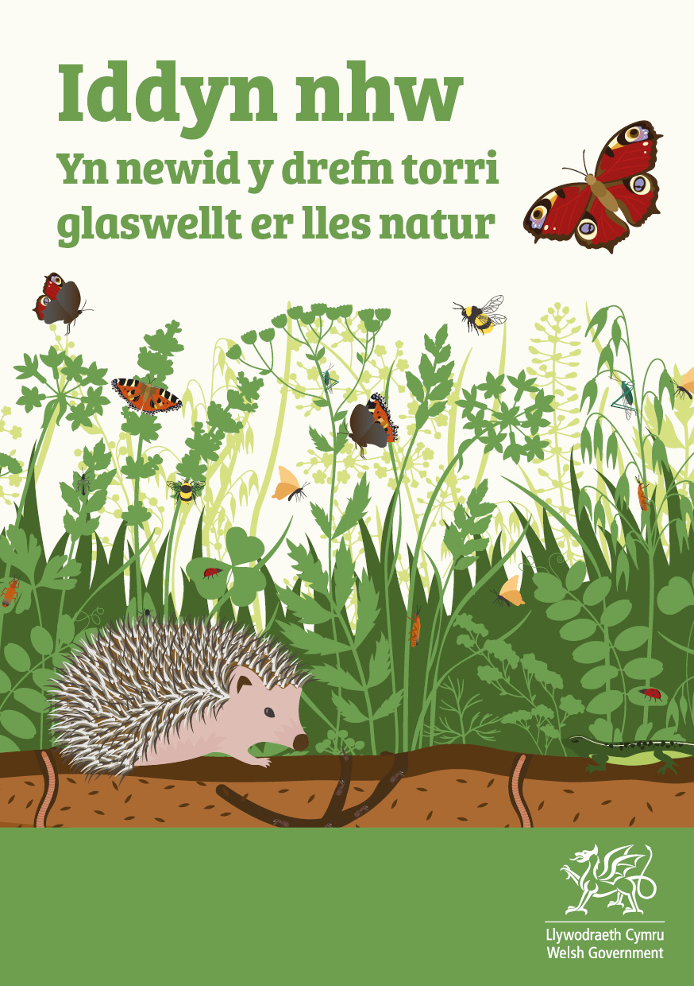

[Dileu'r testun hwn a rhowch eich
logo neu enw’r sefydliad yma]

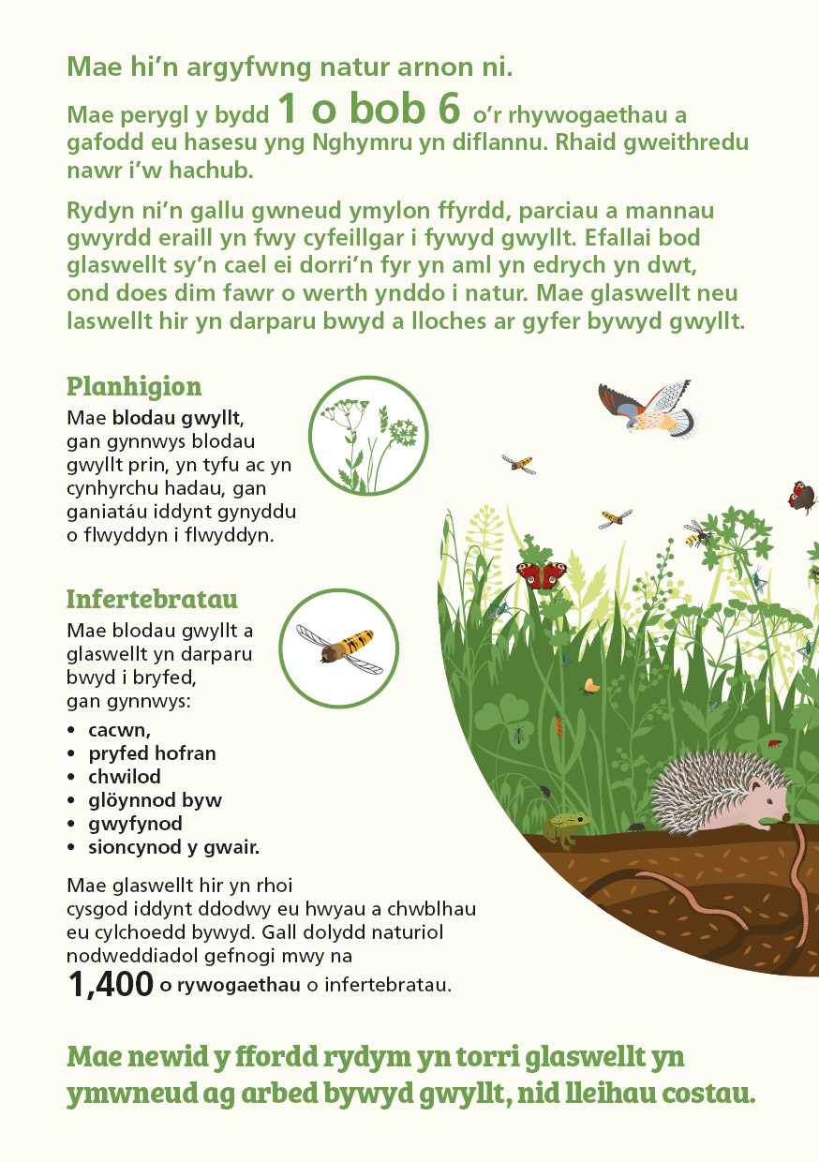
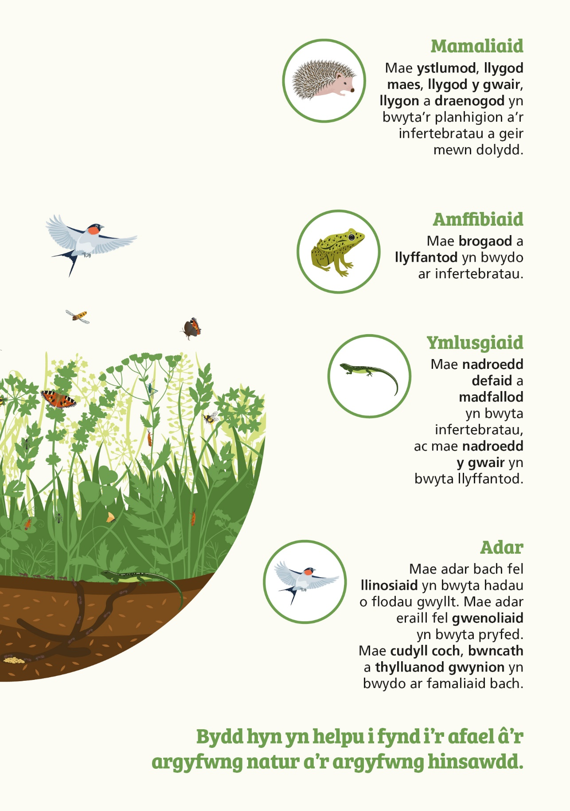

Sut mae’n helpu i ymladd yn erbyn y newid yn yr hinsawdd?
Mae planhigion yn amsugno carbon o’r atmosffer. Mae torri’r glaswellt yn llai aml yn caniatáu i blanhigion dyfu systemau gwreiddiau mwy, gan storio rhagor o garbon yn y pridd. Mae systemau gwreiddiau gwell yn awyru’r pridd yn well, sy’n cynyddu’r capasiti ar gyfer storio dˆwr – ac o ganlyniad mae hefyd yn helpu i leihau llifogydd.
Cwestiynau a Ofynnir yn Aml

Pam mae pryfed peillio yn bwysig?
Pryfed sy’n peillio llawer o’r cnydau amaethyddol sy’n fwyd i ni. Y nhw hefyd sy’n peillio’r planhigion gwyllt sy’n cynhyrchu’r hadau, y ffrwythau a’r cnau sy’n fwyd i adar a mamaliaid. Mae pryfed yn angenrheidiol i gynhyrchu bwyd. Mae llawer o’r pryfed peillio hyn yn prinhau, yn bennaf am fod eu cynefin yn diflannu. Mae pryfed peillio angen blodau i fwydo arnyn nhw, llefydd i fyw a dodwy wyau ynddyn nhw, a chysgod i’w larfâu ddatblygu. Mae gwenyn mêl hefyd yn beillwyr. Yng Nghymru, anifeiliaid ‘dof’ ydyn nhw gan fwyaf a dydyn nhw ddim yn prinhau.
A fydd glaswellt hir yn effeithio ar ddiogelwch ar y ffyrdd?
Mae’n bwysig ein bod yn cadw’r ffyrdd yn ddiogel ar gyfer pob defnyddiwr. Ni fydd ymylon sy’n fioamrywiol yn golygu y bydd y ffyrdd yn llai diogel. Mae rhai ardaloedd lle mae angen gweld ac ar bwys cyffyrdd yn cael eu torri yn fwy aml i sicrhau diogelwch.
On’d yw e’n edrych yn anniben a blêr!
Mae rhyw harddwch anffurfiol i dir lle mae’r glaswellt yn cael tyfu’n hir. Ar ôl blodeuo, mae’r dolydd hyn yn gallu edrych yn anniben a blêr wrth i’r planhigion ddefnyddio’u hegni i hadu a chynhyrchu blodau’r flwyddyn nesaf. Maen nhw’n dal i fod yn hynod bwysig i bryfed peillio, pryfed eraill, adar a mamaliaid fel y draenog.

Sut mae ‘torri a chasglu’ yn helpu i greu dôl frodorol?
Dôl yw cae sy’n llawn blodau gwyllt brodorol a glaswellt mân nad yw’n cael ei thorri tan ddiwedd yr haf. Trwy ‘dorri a chasglu’, rydym yn efelychu’r ffordd draddodiadol o reoli dôl wair (gweirglodd). Mae’n golygu casglu’r torion ar ôl eu torri. Drwy hynny, mae’r hadau’n gallu tyfu ar y tir mwy agored. Mae’n lleihau ffrwythlondeb y pridd gan arafu tyfiant y borfa sydd ag angen llawer o faethynnau arnyn nhw ac sy’n tagu blodau gwyllt a’r glaswellt mân. Mae gadael i flodau gwyllt dyfu a hadu yn eu galluogi i gynyddu flwyddyn ar ôl blwyddyn. Bydd hyn yn cymryd amser ac mae’n bwysig bod yn amyneddgar.
Ble ca i ddysgu mwy
am ddolydd?
Mae rhagor o wybodaeth am ddolydd ar gael ar Hyb
Dolydd Plantlife:
https://meadows.plantlife.org.uk/cy/home-2/am-ddolydd/
Pa flodau gwyllt
wela’ i?
I chi gael dysgu enwau’r blodau gwyllt y gallech eu gweld, mae ‘Natur Wyllt’ wedi paratoi canllaw i rai o’r blodau gwyllt pwysicaf i bryfed peillio Cliciwch ar y canllaw: www.monlife.co.uk/outdoor/nature-isnt-neat/training-and-resources/
Beth am ein mannau chwarae?
Bydd mannau hamdden yn cael eu cynnal a’u cadw’n rheolaidd, a bydd lleiniau’n cael eu torri ar gyfer chwarae a phicnics. Bydd ardaloedd o flodau gwyllt a phorfa’n rhoi cyfleoedd i blant fwynhau natur.
A fydd rhagor o sbwriel?
Mae taflu neu ollwng sbwriel mewn unrhyw le mae gan y cyhoedd fynediad ato yn drosedd. Byddwn yn parhau i fonitro ein mannau gwyrdd ar gyfer sbwriel.
Beth am faw cŵn?
Cyfrifoldeb perchennog y ci yw casglu’r baw, ni waeth beth yw uchder y glaswellt neu’r amgylchedd. Os yw rhywun yn gadael i’w gi faeddu a pheidio â chodi’r baw, mae’n hynny’n drosedd. Bydd llawer o lwybrau yn cael eu torri trwy’r dolydd, felly bydd digonedd o lwybrau ar gyfer mynd â’ch cˆwn am dro.

Pam nad ydych yn hau cymysgeddau o hadau ‘blodau gwyllt’ unflwydd?
Gall cymysgedd o hadau blodau unflwydd edrych yn lliwgar ond mae ganddyn nhw anfanteision.
Er eu bod yn cael eu galw’n ‘flodau gwyllt’, yn aml nid ydynt yn rhai brodorol. Maen nhw’n gallu bod yn ddrud, mae angen gwaith i’w cynnal ac o bosibl, bydd angen eu hau bob blwyddyn. Yn aml mae chwynladdwyr yn cael eu defnyddio i glirio’r tir cyn eu hau. Trwy eu hau, dydych chi ddim yn helpu i ddiogelu’n bywyd gwyllt brodorol. Nid ydyn nhw’n cynnal yr holl infertebratau sy’n byw ar flodau dolydd brodorol.
Beth yw Lleoedd Lleol
ar gyfer Natur?
Rhaglen o dan ofal Llywodraeth Cymru yw Lleoedd Lleol ar gyfer Natur (LlLlN), i greu Natur ar eich Stepen Drws. Mae wedi’i gynllunio i adfer a gwella natur lle mae pobl yn byw, yn gweithio ac yn defnyddio gwasanaethau cyhoeddus. Mae’n darparu cyllid a chymorth i gefnogi a gweithredu amrediad eang o gamau lleol, o becynnau tyfu cymunedol bach i brosiectau mwy i greu dolydd newydd neu ‘ardd synhwyrau’ drefol. Mae LlLlN yn gweithio gyda phartneriaid lleol a chymunedau i ddatblygu’r prosiectau natur hyn.
Beth yw Partneriaethau Natur Lleol?
Mae’r Bartneriaeth Natur Leol (PNL) yn rhoi cyngor ar fioamrywiaeth, yn gwella cyfleoedd cyllido, yn datblygu grwpiau cydweithredol ac yn grymuso grwpiau cymunedol i weithredu. Mae’r rhwydwaith PNLau’n cefnogi adferiad natur yng Nghymru, ac mae’n bwynt cyswllt hanfodol ar gyfer cyngor ac arbenigedd. Mae cydgysylltwyr ym mhob rhan o Cymru. Dysgwch fwy yn www.biodiversitywales.org.uk/Lleol-i-chi
Beth yw’r cynllun
Caru Gwenyn?
Cafodd y cynllun Caru Gwenyn ei lansio gan Dasglu Cynllun Gweithredu Cymru ar Bryfed Peillio. Mae’r cynllun yn annog pobl i helpu pryfed peillio, nid gwenyn yn unig. Trwy ymuno â’r cynllun, mae pobl yn ymrwymo i roi i bryfed peillio beth sydd ei angen arnynt i oroesi a ffynnu. Am ragor o wybodaeth, ewch i
www.biodiversitywales.org.uk/Caru-Gwenyn
A oes rheswm cyfreithiol dros adael i’r glaswellt dyfu?
Mae Adran 6 o Ddeddf yr Amgylchedd (Cymru) 2016,
y Ddyletswydd Bioamrywiaeth a Chydnerthedd Ecosystemau, yn ei gwneud yn ofynnol o dan
y gyfraith i awdurdodau cyhoeddus gynnal a gwella bioamrywiaeth.

© Hawlfraint y Goron 2022, Llywodraeth Cymru, WG44340, ISBN digidol 978-1-80364-534-6
Rydym yn croesawu gohebiaeth a galwadau ffôn yn Gymraeg

Cymerwch ran neu Dwedwch eich dweud!
Rydyn ni’n credu bod torri’r glaswellt yn llai aml yn gyfraniad allweddol y gallwn ni ei wneud wrth fynd i’r afael â’r argyfwng natur a’r argyfwng hinsawdd. Fodd bynnag, rydyn ni’n gwerthfawrogi, mewn rhai ardaloedd, y bydd angen inni adolygu ein trefniadau rheoli
er mwyn sicrhau bod ein mannau gwyrdd yn gweithio ichi ac i natur.
Hoffem glywed eich barn neu os hoffech gymryd rhan:
[Rhowch fanylion cyswllt neu wefan eich corff yma].

